3 Проектирование и расчет режущего инструмента
3.1 Требования, предъявляемые к режущему инструменту

Дереворежущий инструмент работает в тяжелых условиях, поэтому должен обеспечивать:
- высокую производительность;
- высокое качество поверхности обработки древесины;
- точность обработки деталей;
- износостойкость инструмента;
- безопасность в работе;
- длительный срок службы;
- простоту и точность подготовки к работе;
- легкость и точность установки инструмента в станок;
- простоту и точность изготовления.
При проектировании инструмента должны быть учтены и экономические соображения: стоимость его изготовления и долговечность.

3.2 Обоснование выбора материала и режима термообработки инструмента

В соответствии со свойствами инструментальных сталей и химическим анализом материала дереворежущего инструмента можно рекомендовать следующие составы и марки сталей для дереворежущего инструмента (9ХФ; 9ХФМ; 65ХФ; У10А). Обобщение результатов химических анализов типовой стали дает возможность установить следующие пределы содержания в ней различных элементов и легирующих примесей: C = 0,7 – 1%; Mn = 0,2 – 0,45%; Sn = 0,2 – 0,5%; S = 0,02 – 0,04%; P = 0,02 – 0,03%; Cr = 0,2 – 0,7%; W = 0,7 – 1%; V = 0,2 – 0,35%; Ni = 0,6 – 1,5%.
Инструментальные заводы применяют для круглых пил высококачественную инструментальную углеродистую сталь (У8А). Износостойкость пил из углеродистой стали ниже износостойкости пил легированной стали (9ХФ). Хорошие качества, пилы обретают при содержании 0,8 – 0,9% углерода. Более высокое содержание углерода может привести к охрупчиванию стали. Наличие хрома наблюдается в сталях большинства инструментальных заводов и в среднем составляет 0,4 – 0,5%. Присутствие вольфрама значительно повышает устойчивость пил против затупления. Количество серы и фосфора в ней не должно превышать 0,02 – 0,03%.
ГОСТ 980 – 69 на пилы отечественного производства предусматривает изготовление их из легированной хромованадиевой стали 9ХФМ.
Показатели механических свойств для круглых пил:
Предел прочности σ_{В} = 130 – 150 кгс/мм²
Предел пропорциональности σ_{П} = 68 – 74 кгс/мм²
Относительное удлинение δ = 5 – 6,5 %
Твердость HB = 370 – 420 кгс/мм²
Модуль упругости Е = 19970 – 20080 кгс/мм² .

Термообработка инструмента.
Целью термической обработки является придание стали таких физических и физико-механических свойств, которые необходимы для данного дереворежущего инструмента в соответствии с условиями его работы. В общем виде термическая обработка стали выбранного химического состава заключается в придании ей максимальной механической прочности, высокой твердости и высокой ударной вязкости. Наряду с этим решающее значение для высокой износоустойчивости инструмента имеет и структура стали. Эти оптимальные показатели свойств стали для дереворежущего инструмента достигаются соответствующей термической обработкой: Закалка + Отпуск (Таблица 3).

Таблица 3 – Марка стали и её термообработка
Инструмент | Марка стали | Закалка стали |  |  | Температура отпуска | Твердость после отпуска
Инструмент | Марка стали | t нагрева | Охлаждающая среда | t охлаждающей среды | Температура отпуска | НВ | HRC
Круглые пилы | 9ХФМ | 800-840 | масло | 50-60 | 450-520 | 363-442 | 39-44

Микроструктура стали должна представлять мелкодисперсный тростит-сорбит с мелкими равномерно распределенными карбидами.
Твердость диска должна соответствовать HRC 39 – 44
Колебания твердости в разных точках диска не должно превышать 4-х единиц.
Для дереворежущих инструментов с прямолинейной режущей кромкой выпускается два типа пластинок из твёрдого сплава: ВК6 и ВК15. Химический состав и прочностные характеристики этих сплавов представлены в таблице 4.

Таблица 4 – Марка стали и её термообработка
Марка сплава | WC | Со | Предел  прочности  σ_{В}. ГПа | Модуль  Упругости  Е, ГПа | Коэфф. линейного расширения  град 10⁻⁶ | Твердость, HRC
ВК6 | 94 | 6 | 1,35 | 640 | 4,6 | 90
ВК15 | 85 | 15 | 1,8 | 520 | 6,0 | 86

Выбираем сплав ВК6, обладающий более высокими показателями твердости и температурной стабильности.

3.3 Выбор и расчет параметров инструмента
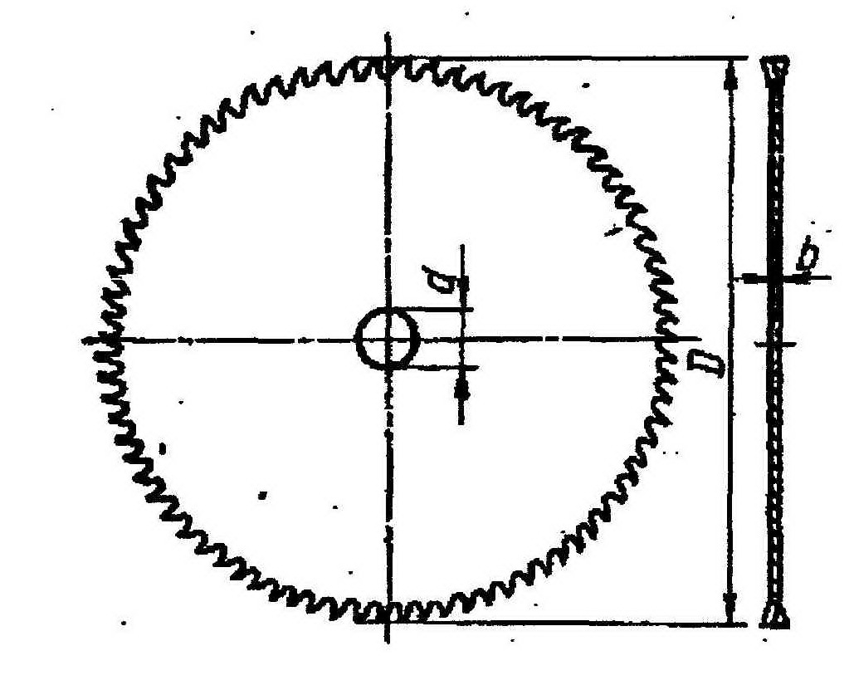

Рисунок 13 - Эскиз круглой плоской пилы
На рисунке 13 изображен диск плоской пилы равной толщины. Диск пилы характеризуется размерами внешнего диаметра D, включая и зубья, диаметром внутреннего отверстия d и толщиной пильного диска b, (мм).
Минимальный диаметр пилы в мм, можно записать в виде (32):
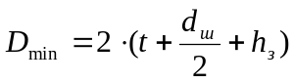, (32)
где t – высота пропила (t_{max}=100мм; t_{min}=10мм);
d_{ш} – диаметр шайбы крепления пилы;
h_{з} – высота зуба пилы.
Принимаем d_{ш}=100мм; h_{з}=10мм
- Произведём расчёт для максимальной высоты пропила t_{max}=100мм:
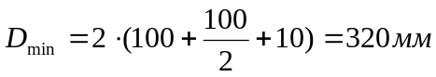.
Начальный диаметр дисковой пилы можно записать в виде (33):
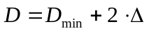, (33)
где - запас по радиусу на износ при переточках; мм (принимаем = 30 мм).
Выбор начального диаметра круглой пилы, помимо конструктивных и технологических соображений, должен обуславливаться и экономическими соображениями, возможностью использования изношенной дисковой пилы другими станками:
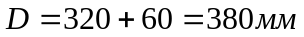.
По ГОСТ 980 – 69 принимаем диаметр равный 400мм. Зависимость между толщиной и диаметром диска примет вид (34):
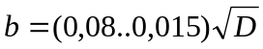, (34)
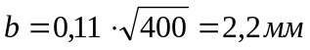.
По ГОСТ 980 – 69 принимаем толщину b = 2,2 мм. По условиям жесткости зуба в боковом направлении существует следующая экспериментальная зависимость максимальных размеров параметров зуба в зависимости от толщины диска.
Шаг зубьев можно определить по формуле (35):
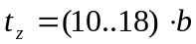, (35)
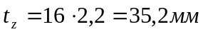.
Число зубьев дисковой пилы, зависящее от диаметра и от шага, можно определить по формуле (36):
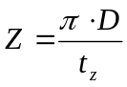, (36)
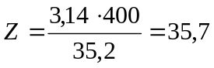.
По ГОСТ 980 – 69 принимаем Z = 36
Высоту зуба можно определить по формуле (37):
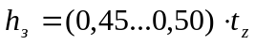, (37)
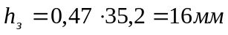.
Радиус впадины определяется по формуле (38):
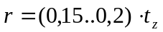, (38)
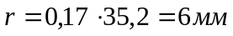.
- Производим расчёт параметров круглой пилы для t_{min}=60мм.
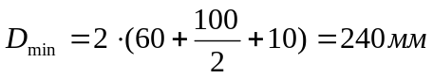.
Начальный диаметр дисковой пилы:
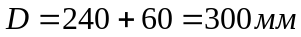.
По ГОСТ 980 - 69 принимаем диаметр равный 315 мм.
Толщина диска пилы:
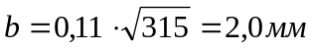.
По ГОСТ 980 - 69 принимаем толщину b = 2,0 мм.
Шаг зубьев можно определится как:
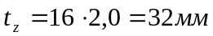.
Число зубьев дисковой пилы, зависящее от диаметра и от шага можно определить:
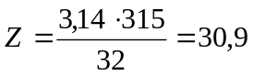.
По ГОСТ 980 - 69 принимаем Z = 36. Высота зуба определится как:
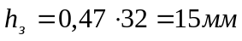.
Радиус впадины определяется:
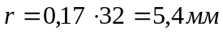.
- Аналогично производим расчёт параметров круглой пилы для t_{min}=10мм.
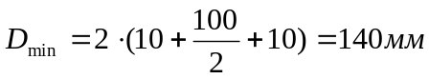.
Начальный диаметр дисковой пилы:
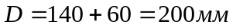.
По ГОСТ 980 - 69 принимаем диаметр равный 250 мм.
Толщина диска пилы:
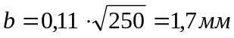.
По ГОСТ 980 - 69 принимаем толщину b = 1,8 мм.
Шаг зубьев можно определится как:
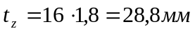.
Число зубьев дисковой пилы, зависящее от диаметра и от шага можно определить:
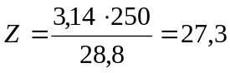.
По ГОСТ 980 - 69 принимаем Z = 36. Высота зуба определится как:
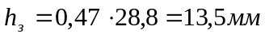.
Радиус впадины определяется:
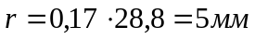.
Для продольной распиловке древесины в отечественной практике лесопиления используют профиль зуба, приведенного на рисунке 14. Параметры углов: передний угол равен у=20°; заострения β=55°; задний α=15° (По ГОСТ 9769 - 79).

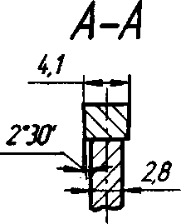
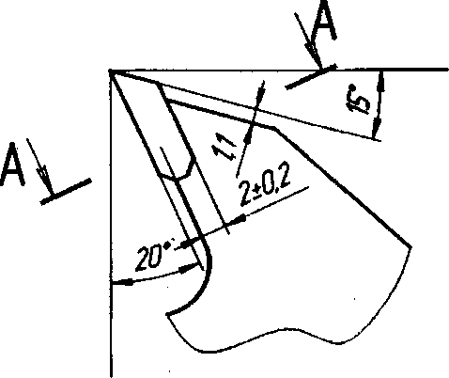

Рисунок 14 - Профиль зубьев дисковой пилы

3.4 Расчет сил и мощности резания

Силовые расчеты процессов резания на практике обычно выполняются по объемному методу, основанному на вычислении мощности резания по объемной формуле (39) с последующим определением действующих сил:
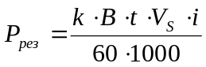, (39)
где Р_{рез} – мощность на резание в кВт;
k – удельная работа пиления круглой пилой в Дж/см;
В – ширина пропила; мм
t – высота пропила; мм
V_{S} – подача материала; м/мин
i – число пил; шт.
Далее необходимо вычислить k – удельную работу пиления по формуле (40):
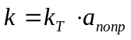, (40)
где k_{т} – удельная работа пиления – табличное значение при стандартных условиях;
а_{попр} – поправочный множитель, учитывающий влияние отдельных факторов, который можно найти по формуле (41):
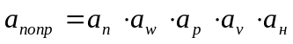, (41)
где а_{n} – поправочный множитель на породу древесины;
а_{w} - поправочный множитель на влажность древесины;
а_{p} - поправочный множитель на затупление резцов;
а_{б} - поправочный множитель на угол резания;
а_{v} - поправочный множитель на скорость резания;
а_{t} - поправочный множитель на глубину обработки.

- Произведём расчет для первого варианта при t_{min}=100 мм; V_{S}⁼10 м/мин:

а_{n} = 1,1 для лиственницы /2, стр.53; таблица 17/
а_{w} = 0,9 для W = 6 - 8% /2, стр.54; таблица 18/
а_{p}=1,6 для Т = 360 мин /2, стр.54; таблица 19/
а_{б} =1,0 для δ = 70° /2, стр.54; таблица 20/
а_{v}=1,02 для V=60м/с /2, стр.55; таблица 21/
а_{t}=1,15 для t=100мм /2, стр.55; таблица 22/
Скорость резания определится как:
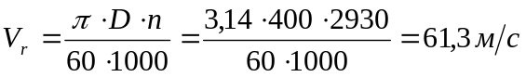.
По формуле (41) имеем:
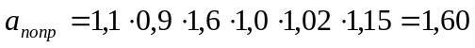.
Для определения табличного значения удельной работы пиления К_{т}, необходимо определить подачу на один зуб пилы по формуле (9):
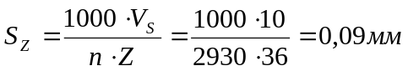.
По /2, стр.56; таблица 24/ k_{т}=70 Дж/см³ при S_{z}=0,09мм.
По формуле (40) имеем:
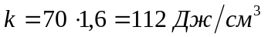.
Для расчета мощности резания P_{рез} необходимо вычислить ширину пропила В по формуле (42):
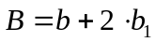, (42)
где b – ширина круглой пилы, мм b = 2,2мм (п 3,3);
b₁ – уширение зуба на сторону b₁=0,5мм /2, стр.88; таблица 35/.
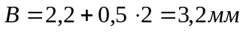.
Далее можно приступить к расчету мощности на резание по формуле (38):
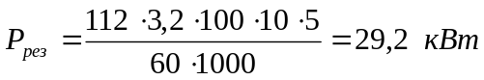.
- Произведём расчет для второго варианта при t_{min}=60 мм; V_{S}⁼30 м/мин:

а_{n} = 1,1 для лиственницы /2, стр.53; таблица 17/
а_{w} = 0,9 для W = 6 - 8% /2, стр.54; таблица 18/
а_{p}=1,6 для Т = 360 мин /2, стр.54; таблица 19/
а_{б} =1,0 для δ = 70° /2, стр.54; таблица 20/
а_{v}=1,02 для V=60м/с /2, стр.55; таблица 21/
а_{t}=1,0 для t=100мм /2, стр.55; таблица 22/
Скорость резания определится как:
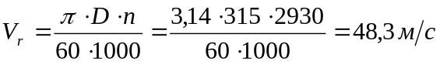.
По формуле (41) имеем:
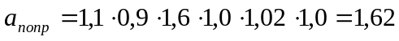.
Для определения табличного значения удельной работы пиления К_{т}, необходимо определить подачу на один зуб пилы по формуле (9):
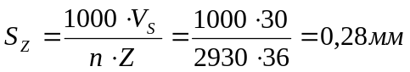.
По /2, стр.56; таблица 24/ k_{т}=45 Дж/см³ при S_{z}=0,28мм.
По формуле (40) имеем:
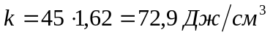.
Для расчета мощности резания P_{рез} необходимо вычислить ширину пропила В по формуле (42):
, (42)
где b – ширина круглой пилы, мм b = 2,0мм (п 3,3);
b₁ – уширение зуба на сторону b₁=0,5мм /2, стр.88; таблица 35/.
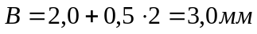.
Далее можно приступить к расчету мощности на резание по формуле (38):
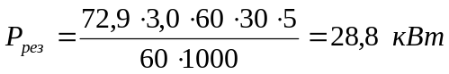.
- Аналогично производим расчет для третьего варианта при t_{min}=10 мм; V_{S}⁼50м/мин:
Скорость резания определится как:
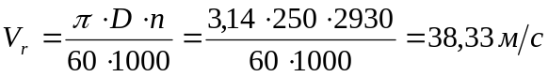.
Поправочные множители:
а_{n} = 1,1 для лиственницы /2, стр.53; таблица 17/
а_{w} = 0,9 для W = 6 - 8% /2, стр.54; таблица 18/
а_{p} = 1,6 для Т = 360 мин /2, стр.54; таблица 19/
а_{б} =1,0 для δ = 70° /2, стр.54; таблица 20/
а_{v}=1,02 для V=60м/с /2, стр.55; таблица 21/
а_{t}=0,84 для t=10мм /2, стр.55; таблица 22/
Тогда по формуле (41) имеем:
.
Подача на зуб:
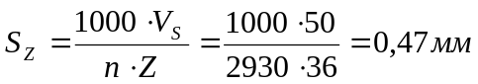.
По/2, стр.56; таблица 24/ k_{T}=20 Дж/см при S_{z}=0,47 мм
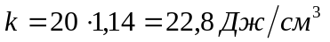,
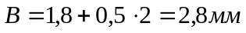.
Тогда мощность на резание составит:
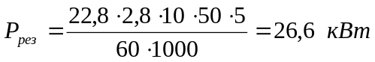.
Принимаем мощность резания Р_{рез}=29,2 кВт. Мощность электродвигателя,
соответствующая данной мощности резания, определится по формуле (43):
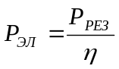, (43)
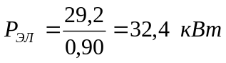.
Таким образом, выбираем трехфазный асинхронный двигатель АИР180М2
мощностью Р_{ЭЛ}=30 кВт и частотой вращения n_{дв}=3000 об/мин.

Далее переходим к расчету сил резания:
Касательная окружная сила на пиле определится по формуле (44):
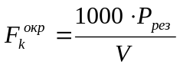, (44)
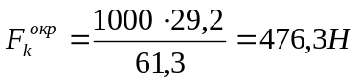.
Нормальная окружная сила на пиле определится по формуле (45):
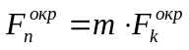, (45)
где m – переходный коэффициент, определяемый экспериментальным путем, а в нашем случае по таблицам; m=f(S_{Z}; ρ); он зависит от подачи на зуб и радиуса скругления режущей кромки зуба ρ.
m = 0,5 при S_{Z} = 0,05мм и Т = 360мин /2, стр.860; таблица 34/.
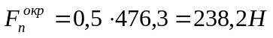.
Касательная сила на зубе определится по формуле (46):
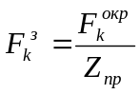, (46)
где Z_{пр} – количество зубьев пилы, участвующих в пропиле, можно определить по формуле (46):
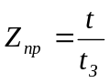, (47)
где t – высота пропила, мм;
t_{з} – шаг зубьев пилы, мм.
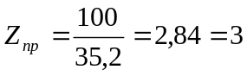.
Принимаем Z_{пр}=3
По формуле (46) имеем:
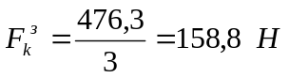.

3.5 Прочностные и проверочные расчеты режущего инструмента и его элементов

Наибольшее напряжение изгиба образуется у корня зуба в зоне перехода во впадину. Здесь же наблюдаются концентрации напряжений. При пилении круглыми пилами на зуб пилы действует касательная сила 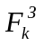.
Напряжение изгиба в опасном сечении, расположенном вблизи основной окружности, имеет вид (48):
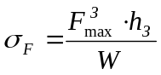, (48)
где 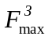- максимальная касательная сила;
h_{З} – высота зуба, h_{З} = 16мм.
Момент сопротивления сечения при изгибе можно найти по формуле (49):
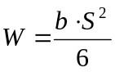, (49)
где b – толщина пилы, b = 2,2мм;
S – длина зуба в основании, мм.
Для пиления круглыми пилами максимальная касательная сила может быть найдена в виде (50):
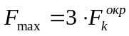, (50)
где 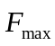- максимальная касательная сила, Н;
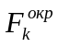- окружная касательная сила, Н.
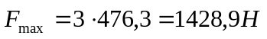.
Угол входа пилы φ_{вх} в заготовку определяется по формуле (51):
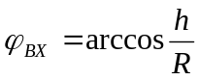, (51)
где h – расстояние от центра пилы до стола станка (рисунок 5);
R – радиус пилы, R = 200мм.
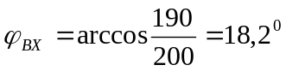.
Угол выхода пилы из заготовки можно определить по формуле (52):
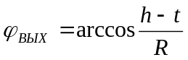, (52)
где t – высота пропила (рисунок 5), t = 100мм.
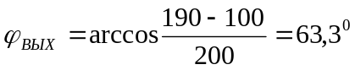.
Длина дуги контакта может быть определена по формуле (53):
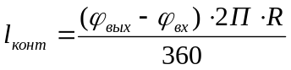, (53)
где R – радиус диска пилы, R = 0,2м.
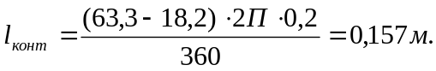
Число зубьев находящихся в пропиле можно определить в виде (54):
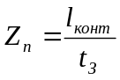, (54)
где t_{З} – шаг зубьев пилы, t_{З} = 0,0352м.
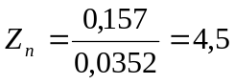.
Принимаем Z_{n}= 5.
Отсюда находим максимальную касательную силу на зуб (55):
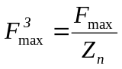, (55)
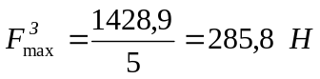.
Длина зуба в основании определится по формуле (56):
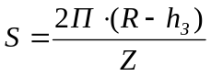, (56)
где h_{З} – высота зуба,
Z – число зубьев, Z = 36 шт.
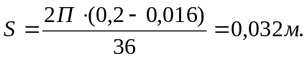.
Далее определяется момент сопротивления изгибу по формуле (49):
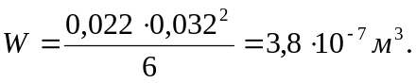.
Напряжение изгиба в опасном сечении определяем по формуле (48):
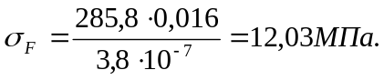.
Для проверки сравним с допустимым значением напряжения изгиба [σ_{F}] = 48МПа, по формуле (57):
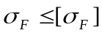, (57)
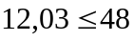.
Условие выполнено, осталось рассчитать коэффициент запаса прочности по формуле (58):
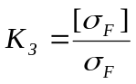, (58)
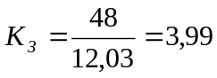.
Таким образом коэффициент показывает, что рабочие напряжения изгиба четырёхкратно уступают допустимым.

3.6 Подготовка режущего инструмента к работе

Основными операциями подготовки круглых пил к работе являются: отрезка и насечка зубьев, правка, вальцевание, заточка зубьев, развод, установка пилы на станок.
Отрезка и насечка зубьев. Эти операции выполняют в случаях несоответствия размеров инструмента условиям его эксплуатации, поломки нескольких соседних зубьев пилы или появления в полотне трещин.
При насечке зубьев зазор между пуансоном и матрицей не должен превышать 0,5 мм. Штампуемый контур зубьев должен предусматривать припуск 1 – 1,5 мм относительно требуемого профиля. Для этого используют штамп ПШ – 3М (обработка пил диаметром от 200 до 630 мм, толщиной до 3мм).
Правка пил. Правкой исправляют местные и общие дефекты формы полотна. Для обнаружения дефектов формы полотна устанавливают пилу в горизонтальном положении на три опоры и проверяют её короткой поверочной линейкой с двух сторон. Установленные границы очерчивают мелом. Способ правки зависит от вида дефекта (рисунок 15).
а - схема обнаружения дефекта диска проверкой с двух сторон; б - расположение от ударов при исправлении дефектов; С - слабые места; Т - тугие места; В -выпучина; И - изгибы.
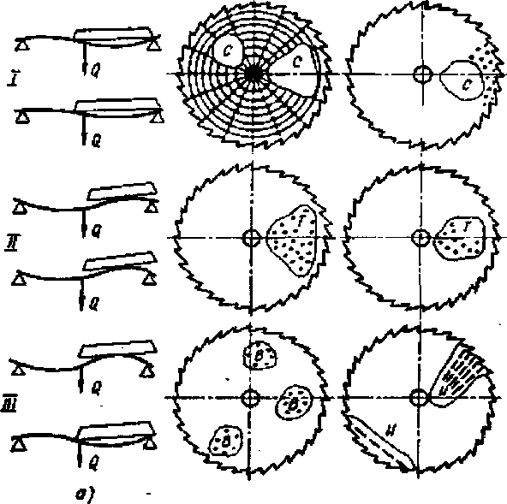
Рисунок 15 - Обнаружение и устранение дефектов формы полотна круглой плоской пилы
Слабые места С исправляют ударами проковочного молотка с круглым бойком вокруг дефекта с постепенным ослаблением ударов по мере удаления от него. Удары наносят с обеих сторон пилы (рис.15, 1).
Тугие места Т исправляют ударами проковочного молотка внутри зоны дефекта, начиная от границ и кончая в середине. Удары наносят с обеих сторон пилы (рис.15, 2).
Выпучину В исправляют ударами проковочного молотка со стороны выпучины (рис.15, 3). Чтобы не изменить общего натяжения полотна, между пилой, положенной выпучиной вверх, и наковальней помещают картонную или кожаную прокладку.
Изгиб пилы И (складки у зубчатой кромки, отогнутые участки кромки, горбатость и одностороннюю крыловатость диска) исправляют ударами правильного молотка (с продолговатым бойком) либо по самому хребту изгиба. Ось бойка должна совпадать с направлением оси изгиба (рис.15, 3).
Пила считается выправленной, если отклонение (в мм) от плотности (коробление, выпучина, слабина и др.) на каждой стороне пильного диска не превышает - 0,1 мм. Отклонения от плоскости центральной части пилы в зоне фланцев не должны превышать 0,05мм. Проверяется приспособлениями для проверки качества правки круглых пил.
Вальцевание пил. Вальцевание пил производится с целью создания начальных напряжений, необходимых для компенсации температурных напряжений, возникающих при неравномерном нагреве полотна пилы в процессе пиления, и уменьшения опасности возникновения резонансных состояний инструмента. Вальцевать пилу достаточно на одной окружности радиусом 0,8R (где R - радиус пилы без зубьев) в течении 3-4 оборотов пилы под действием роликов, средняя сила прижима которых для пилы диаметром 400 мм составляет 1750 кгс (1; стр. 119; таблица 69). Величина вогнутости средней части провальцованных круглых пил составляет 0,3 мм (1; стр. 119; таблица 69).Для этой цели используется вальцовочный станок для вальцевания рамных и ленточных пил ПВ-20 с приставкой конструкции ЦНИИМОД, на которую устанавливается дисковая пила для вальцевания.
Заточка зубьев. Производительность и правильность распиловки в значительной мере зависит от их заточки. Заточку и доводку зубьев, оснащенных пластинками, осуществляют абразивными (карборундовыми) кругами, алмазными кругами или комбинированно, предварительную (грубую) заточку выполняют абразивными кругами, а чистовую заточку и доводку - алмазными.
В целях экономии твердого сплава и шлифовальных кругов основную заточку следует вести за счет длины пластины - по задней грани, а вспомогательную - по передней. Заточка и доводка должны вестись при непрерывном обильном охлаждении 3-5%-ным водным раствором эмульсола «Нефтесбыт» № 194.
Для заточки и доводки круглых пил, оснащенных твердым сплавом, применяют полуавтомат ТчПТ; универсально-заточной станок ЗВ642; приспособление к станку ЗВ642 модели ПИ-32М для крепления пил призаточке.
Напаивание пластинок.
Подготовка корпуса инструмента для напаивания пластинок осуществляется путем фрезерования паза. Корпус инструмента перед установкой пластинок в пазы должен быть очищен и тщательно обезжирен. Твердосплавные инструменты должны проходить тщательный контроль качества паяния. Основными дефектами при паянии являются:
•непропаивание по швам (причина - окисление из-за недостаточного количества
флюса, недостаточный нагрев);
•зазоры под пластинкой (причина - неправильная подгонка к пазу, преждевременное выключение тока);
•трещины твердого сплава (причина - внутренние напряжения из-за неправильного режим паяния и неточной пригонки пластинки).
- сдвиг пластинки (причина - слабое крепление ее в гнезде, неаккуратное подведение припоя);
- чернота кромки шва (причина - недостаточная подача флюса сверху в процессе паяния).
Установка пилы на станок. Установка пилы требует соблюдения определенных правил. Пилу устанавливают так, чтобы центр её совпадал с осью шпинделя. Это требование обеспечивается или точным соответствием диаметра посадочного отверстия диаметру шпинделя станка (допускаемый зазор не более 0,1 мм), или применения самоцентрирующего фланца для крепления пилы.
Опорные поверхности крепления фланцев должны быть строго перпендикулярны оси шпинделя. На радиусе 25 мм допускается торцовое биение коренного фланца не более 0,15 мм. Диаметр фланца выбирают из соотношения dm=5VD (не менее), где D- диаметр пилы. Зажимная гайка должна иметь резьбу, обратную вращению пилы, и быть затянуто достаточно сильно.
При продольной распиловке обязательно устанавливают за пилой расклинивающий нож. Передняя кромка ножа должна отстоять от окружностей вершин зубьев не далее 10-15 мм. Толщина ножа у задней кромки должна быть больше ширины пропила на 0,2-0,3мм. По высоте нож устанавливают на одном уровне с рабочей частью пилы.

3.7 Выводы.
В данном разделе был обоснован выбор материала пилы и режима его термообработки. Также были выбраны геометрические параметры инструмента. В соответствии с этими параметрами были приведены расчеты сил и мощности при резании, а также проведен расчет на прочность пилы.
Была описана подготовка круглой пилы к работе: отрезка и насечка зубьев, правка, вальцевание, фрезерование пазов под твердосплавные пластинки, заточка пластинок, их пайка, установка пилы на станок.

